SABADO 22 DE AGOST0 2020. ACTIVIDAD EN EL PARQUE CENTRAL DE SANTA ROSA DE LIMA, PARA REALIZAR 300 PRUEBAS PARA DETECTAR COVID-19 EN LA CIUDAD DE SANTA ROSA DE LIMA, LA UNION, AGENTES DEL CUERPO DE AGENTES MUNICIPALES COORDINANDO LA LIMPIEZA Y SEGURIDAD DE DISTANCIAMIENTO SOCIAL PARA EJECUTAR ESTA ACTIVIDAD.
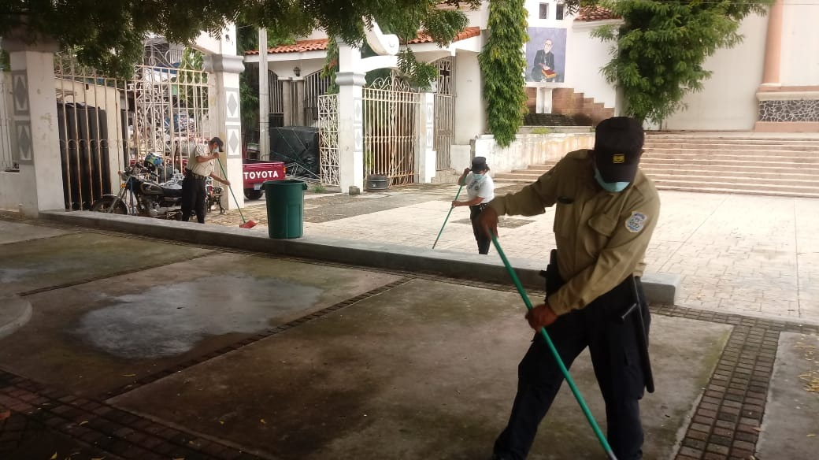
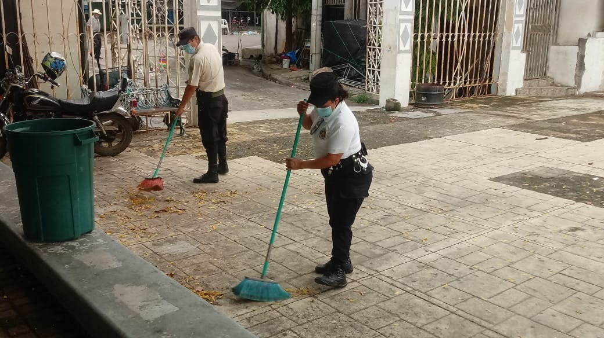
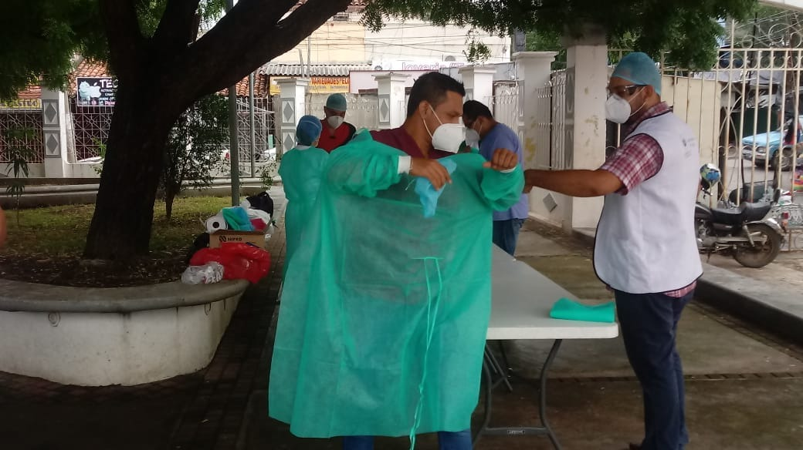
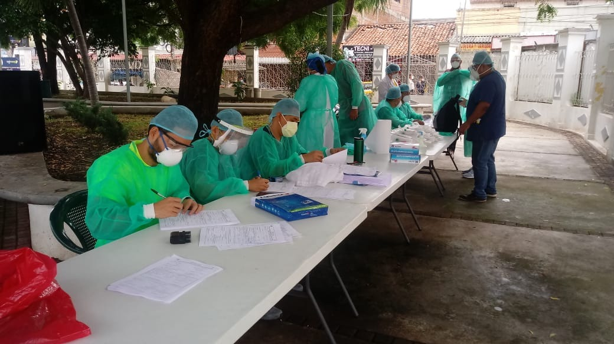

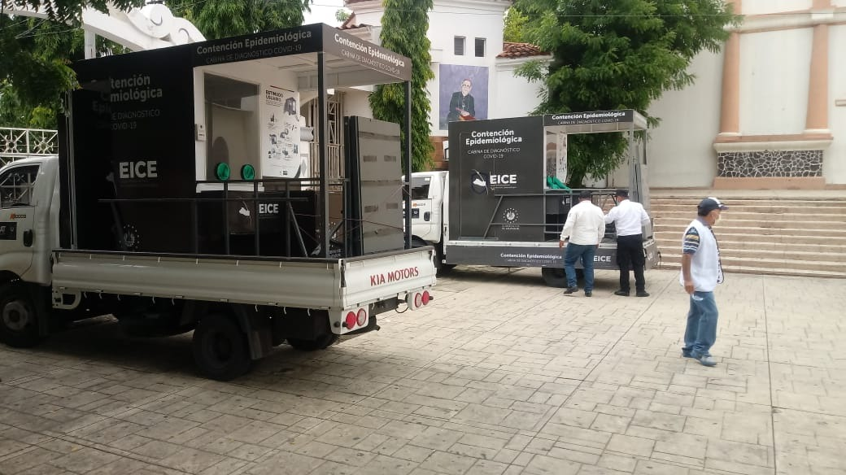

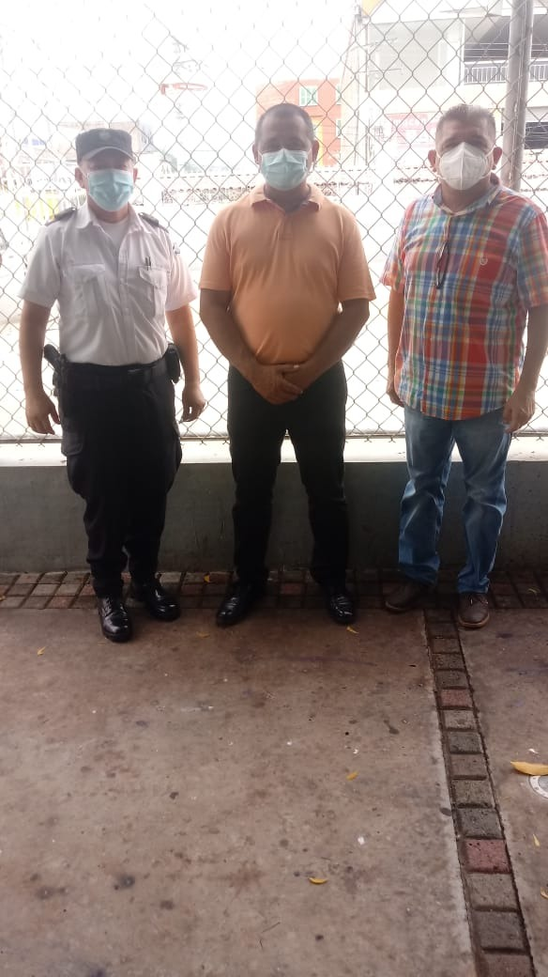
Alcalde municipal de Santa Rosa de Lima (centro), junto con el primer regidor (derecha) y el director del CAM (izquierda) en el parque, supervisando la actividad y colaborando para que se realicen la prueba sin dificultad.
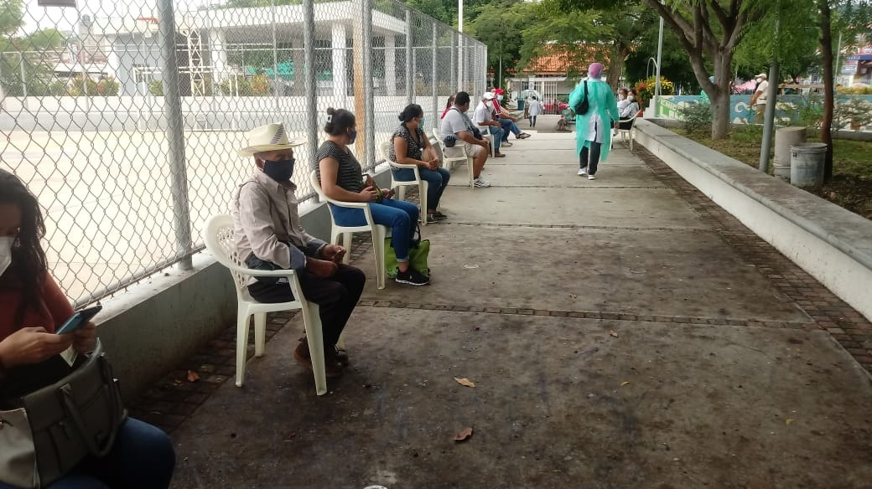

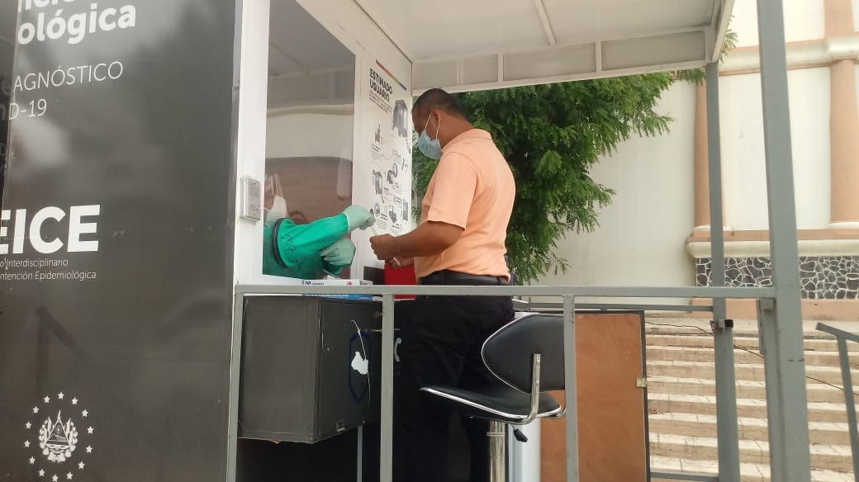
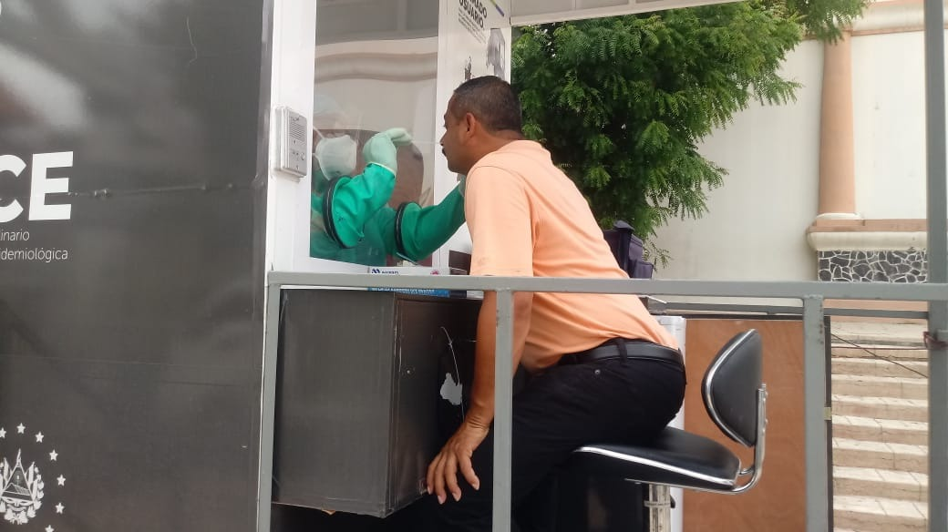
Alcalde municipal dando el ejemplo y siendo responsable se hace la prueba.
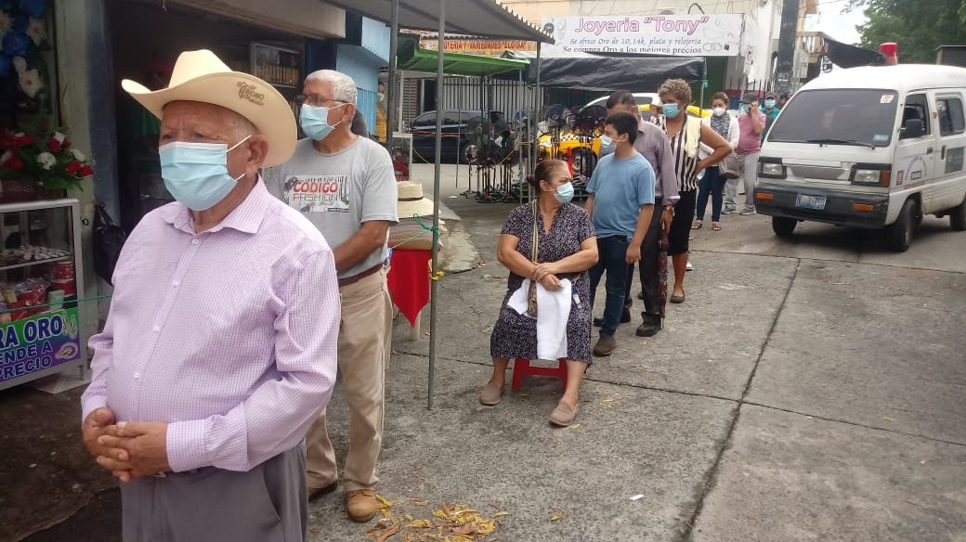

Durante el mes de Agosto se hace la funcion permanente de Ordenando del trafico vehicular en la calle giron y avenida Fernando Benitez asi como la calle de principal de de entrada y salida del sector de los bancos a salir a la ruta militar.
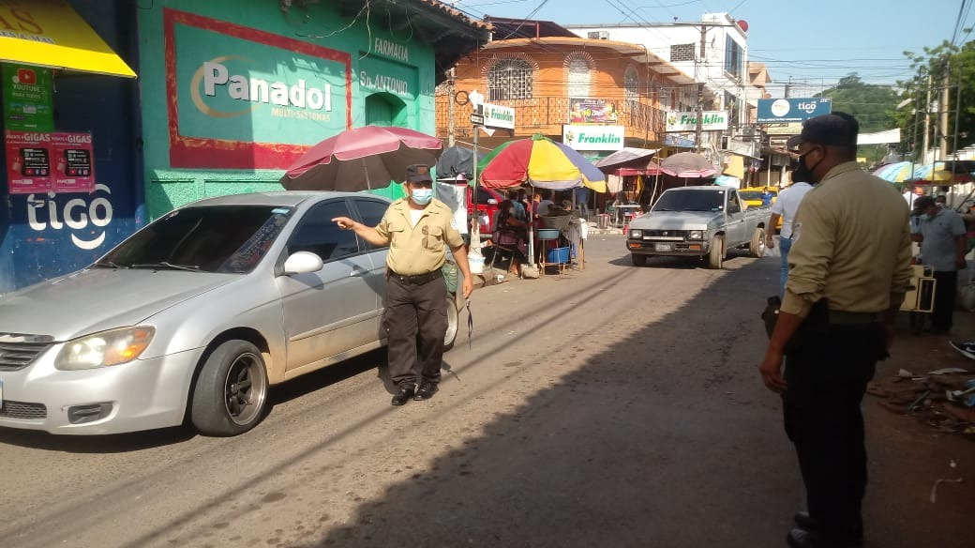

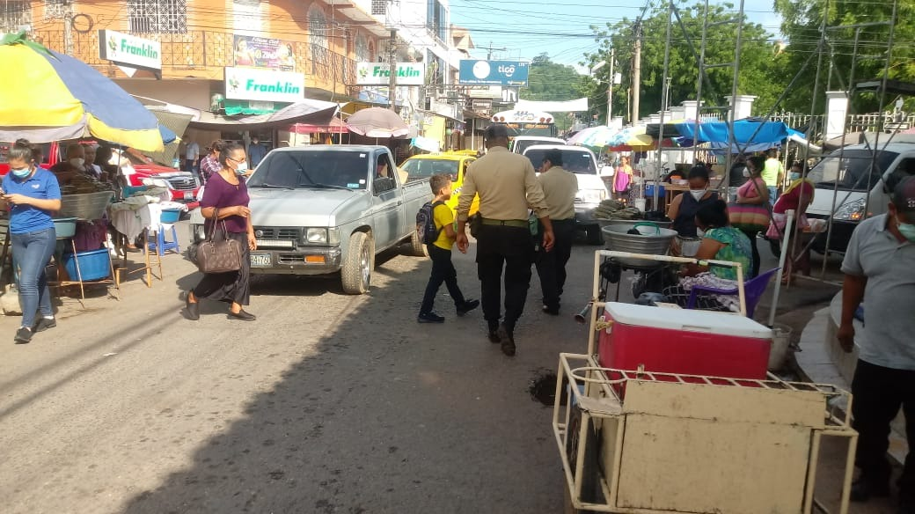
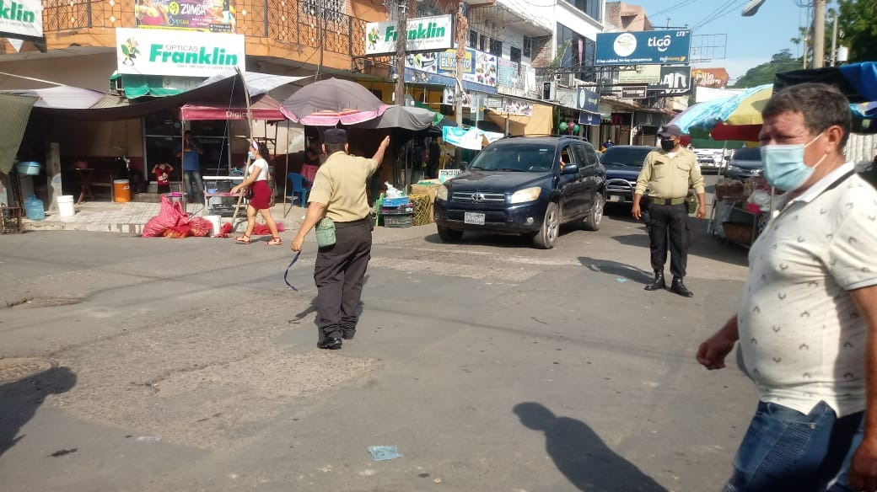
Una de las acciones permanente durante el año es mantener despejada siempre la calle principal de acceso y salida
